**Контрольна робота**

Виконання контрольної роботи - це завершальний етап самостійної роботи студента дистанційної форми навчання. Студент визначає власний варіант контрольної роботи за табл. 1. Кожний варіант складається з двох частин.

Перша частина включає одне теоретичне питання, що міститься в основних розділах дисципліни "Організація бухгалтерського обліку".**Основна частина теоретичної частини контрольної роботи має складатись із наступних пунктів**: постановка проблеми (вступ), аналіз останніх досліджень і публікацій по темі (з уточненням авторських цитат, розробок по даній темі), виділення невирішених раніше частин загальної проблеми (що необхідно детально розкрити на думку магістра), формулювання цілей роботи (що саме по даній темі розкривається), виклад основного матеріалу по темі, висновки з даної теми та перспективи, списку використаної літератури (не менше 20 джерел). У тексті роботи кожний пункт необхідно виділити на початку абзацу жирним шрифтом (як це наведено в даному абзаці).

Друга частина контрольної роботи складається із задачі, варіанти яких вказуються в таблиці 1. Практична частина – побудова схем документообігу, побудова графіків, розробка посадових інструкцій, складання наказу про облікову політику на підприємствах з різною формою власності, визначення нормативної бази по розділам обліку, регістрів бухгалтерського обліку.

Матеріал контрольної роботи необхідно розміщувати у такій послідовності:

* Титульний аркуш (Додаток А);
* Зміст;
* Текст (згідно зі змістом);
* Список використаної літератури (Додаток Б);
* Додатки.

**Зміст контрольної роботи**

Вступ.

1. Теоретичне питання (*згідно власного варіанту*).

2. Практична частина / задача(*згідно власних варіантів*).

Висновки.

У вступі студент повинен визначити актуальність роботи, сутність і значення організації бухгалтерського обліку в інформаційній системі та системі управління. Крім того, вступ має містити визначення предмету й об’єктудисципліни, мету виконанняконтрольної роботи та завдання, які ставить перед собою студент. Обсяг викладу – до 2 сторінок.

Зміст теоретичної частини роботи має відповідати сучасному рівню розвитку національної системи обліку. *У текстовій частині висвітлюються питання, які передбачені варіантом контрольної роботи.* Відповідь на теоретичне питання повинна продемонструвати знання студентів не тільки основної, але і додаткової літератури. Цитати супроводжуються посиланнями на літературні джерела, які приводяться у списку використаної літератури згідно з прийнятими стандартами. Наприклад, [5, с. 120-121], це означає використання 120-121 сторінок літературного джерела, розміщеного під п’ятим номером у списку літератури в кінці контрольної роботи. Необхідно також показати уміння зіставляти різні підходи до вирішення тих чи інших проблем, самостійно робити висновки на основі зібраного, опрацьованого і узагальненого фактичного матеріалу. Обсяг викладу теоретичного питання – 8-10 сторінок.

У практичній частині контрольної роботи розв’язання практичних завдань повинні супроводжуватись розгорнутими розрахунками, таблицями, схемами, коментарями та стислими поясненнями ходу рішення. Після кожноїзадачі слід робити детальні висновки та надавати пропозиції щодо проведеного дослідження.У першій і другій задачах передбачається практичне здійснення аналізу об’єкта дослідження відповідно до підприємства (бажано на якому студент працює). Скорочення слів у тексті, крім загальноприйнятих, не допускаються.Обсяг викладу практичного питання – 10 сторінок.

В кінці контрольної роботи наводиться список використаної літератури, в якому опис джерел інформації розташовують у тому порядку, в якому вони вперше згадуються в тексті. Приклад оформлення наводиться в додатку Б. Порядкові номери описів у списку джерел інформації є номерами посилань на них. Особисто студентом ставиться підпис і дата виконання роботи.

Додатки повинні містити всі використані в роботі документи, або на основі яких були зроблені розрахунки.

Контрольна робота повинна бути виконана самостійно, грамотно, акуратно з дотриманням загальних вимог до оформлення текстових документів.

Власний варіант контрольної роботи студент визначає за двома останніми цифрами своєї залікової книжки на основі наведеної нижче таблиці 1. В таблиці по вертикалі А розміщені цифри від 0 до 9, кожна з яких – передостання цифра номера залікової книжки студента, а по горизонталі Б – відповідно остання цифра цього номера. На перетині вертикальної і горизонтальної лінії визначається варіант контрольної роботи і номери завдань. Наприклад, для студента з цифрами 47 у кінці номера залікової книжки означають 78 теоретичне питання, 40 задача.

Таблиця 1

**ВАРІАНТИ КОНТРОЛЬНОЇ РОБОТИ**

|  |  |  |  |  |  |  |  |  |  |  |  |
| --- | --- | --- | --- | --- | --- | --- | --- | --- | --- | --- | --- |
| Б  А | | **Остання цифра номера залікової книжки** | | | | | | | | | |
| **0** | **1** | **2** | **3** | **4** | **5** | **6** | **7** | **8** | **9** |
| **Передостання цифра номера залікової книжки** | **0** | 1  12 | 36  11 | 35  1 | 34  12 | 33  2 | 32  13 | 31  3 | 30  14 | 29  4 | 28  15 |
| **1** | 2  20 | 37  10 | 64  21 | 63  11 | 62  1 | 61  12 | 60  2 | 59  13 | 58  3 | 27  14 |
| **2** | 3  19 | 38  9 | 65  20 | 16  10 | 15  21 | 14  11 | 13  1 | 66  12 | 57  2 | 26  13 |
| **3** | 4  18 | 39  8 | 66  19 | 17  9 | 26  20 | 25  10 | 12  21 | 65  11 | 56  1 | 25  12 |
| **4** | 5  17 | 40  7 | 1  18 | 18  8 | 27  19 | 24  9 | 11  20 | 64  10 | 55  21 | 24  11 |
| **5** | 6  16 | 41  6 | 2  17 | 19  7 | 28  18 | 23  8 | 10  19 | 63  9 | 54  20 | 23  10 |
| **6** | 7  15 | 42  5 | 3  16 | 20  6 | 21  17 | 22  7 | 9  18 | 62  8 | 53  19 | 22  9 |
| **7** | 8  14 | 43  4 | 4  15 | 5  5 | 6  16 | 7  6 | 8  17 | 61  7 | 52  18 | 21  8 |
| **8** | 9  13 | 44  3 | 45  14 | 46  4 | 47  15 | 48  5 | 49  16 | 50  6 | 51  17 | 20  7 |
| **9** | 10  12 | 11  2 | 12  13 | 13  3 | 14  14 | 15  4 | 16  15 | 17  5 | 18  16 | 19  6 |

Всі контрольні роботи проходять перевірку на плагіат, тому опрацювання отриманого варіантуповинно бути виключно самостійним та викладено з власним підходом до вивченого матеріалу.

## Тематика та завдання для контрольних робіт

**Теоретичні питання**

1. Організація бухгалтерського обліку у системі управління підприємством.
2. Професійна етика і вимоги до кваліфікованого бухгалтера, права та обов’язки бухгалтера.
3. Організація облікових номенклатур.
4. Форми ведення та організації бухгалтерського обліку згідно із Законом України "Про бухгалтерський облік та фінансову звітність в Україні"
5. Організація первинного обліку: сучасні оновлення.
6. Організація поточного обліку: сучасні оновлення.
7. Особливості організації підсумкового обліку в умовах функціонування автоматизованої системи обробки інформації.
8. Реєстрація первинних документів у системі рахунків бухгалтерського обліку.
9. Форми та схеми організаційної роботи облікового персоналу
10. Побудова та структури бухгалтерії.Функціональний зв'язок бухгалтерії з іншими відділами підприємства
11. Принципи організації та розподілу робіт між працівниками бухгалтерії
12. Робоче місце бухгалтера, робочий час і розрахунок чисельності бухгалтерії.
13. Методика розробки положення про бухгалтерію.
14. Організація забезпечення облікового процесу: сучасні питання
15. Принципи ведення та організації бухгалтерського обліку згідно із Законом України "Про бухгалтерський облік та фінансову звітність в Україні"
16. Сутність та методи нормування праці працівників, зайнятих обліком
17. Особливості організації роботи керівника бухгалтерської служби в сучасних умовах
18. Характеристика об’єктів внутрішньогосподарського контролю
19. Методика визначення загального обсягу робіт облікової служби
20. Сутність системи контролю, її організаційна характеристика
21. Організаційна побудова апарату облікових підрозділів
22. Методи організації бухгалтерського обліку: шляхи осучаснення
23. Організація перевірки реальності статей бухгалтерського балансу
24. Облікова політика та методи її організації на підприємстві
25. Типи організаційних структур апарату облікових підрозділів
26. Сучасні рівні формування нормативно-правового забезпечення організації обліку зобов’язань на підприємстві
27. Сучасне нормативно-правове забезпечення організації обліку капіталу на підприємстві
28. Сучасні рівні формування нормативно-правового забезпечення організації обліку основних засобів на підприємстві
29. Сучасні рівні формування нормативно-правового забезпечення організації обліку нематеріальних активів на підприємстві
30. Сучасне нормативно-правове забезпечення організації обліку запасів на підприємстві
31. Сучасне нормативно-правове забезпечення організації обліку коштів і розрахунків на підприємстві
32. Сучасне нормативно-правове забезпечення організації обліку фінансових інвестицій на підприємстві
33. Сучасне нормативно-правове забезпечення організації обліку витрат на підприємстві
34. Сучасне нормативно-правове забезпечення організації обліку доходів на підприємстві
35. Сучасне нормативно-правове забезпечення організації обліку фінансових результатів на підприємстві
36. Організація обліку матеріальної відповідальності
37. Умови праці бухгалтера і фактори, що на них впливають
38. Організація приймання-передачі справ головним бухгалтером
39. Якісні показники ефективності заходів щодо раціоналізації організації бухгалтерського обліку
40. Інформаційне забезпечення процесу обліку та методика його організації
41. Організація процесу бюджетування як основи оперативного контролю.
42. Методика визначення чисельності облікових працівників
43. Носії інформації процесу обліку та методика їх організації
44. Носії інформації процесу контролю та методика їх організації
45. Сутність та зміст «Положення про облікову, контрольну і аналітичну служби»
46. Характеристика об’єктів і одиниць нормування праці бухгалтера
47. Організація архіву бухгалтерії
48. Організація бухгалтерського обліку: нормативне порівняння (Закону України "Про бухгалтерський облік та фінансову звітність в Україні" з іншими країнами)
49. Оцінка елементів облікової політики та її дотримання принципам організації обліку (навести приклад)
50. Порядок розробки робочого плану рахунків
51. Планування роботи виконавців облікового процесу
52. Порядок організації документування операцій.
53. Організація перевірки облікових документів на підприємстві.
54. Організація виправлення помилок у облікових регістрах та інших облікових документах, звітності
55. Порівняння бухгалтерського та внутрішньогосподарського контролю
56. Організація проведення змін в статутному капіталі
57. Особливості організації обліку цільових надходжень: сучасні питання
58. Організація інвентаризації зобов’язань
59. Шляхи удосконалення організації бухгалтерського обліку
60. Планування організаційно-правового забезпечення обліку
61. Планування соціального розвитку колективу бухгалтерії
62. Організація планування розвитку обліку
63. Організація облікового апарату і працівників сфери обліку
64. Формування номенклатур звітності та організація носіїв облікової інформації
65. Етапи облікового процесу у розрізі принципів організації обліку
66. Факти господарського життя, які передбачають обов’язкове проведення інвентаризації

**Практичні завдання**

**Таблиця 3.1**

**Варіантизавдань 1-10 до практичної частини контрольної роботи**

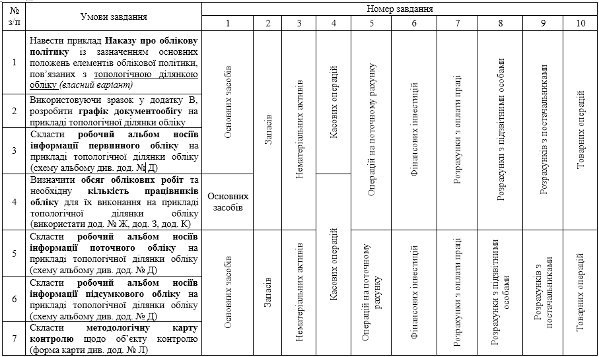

Продовження таблиці 3.1

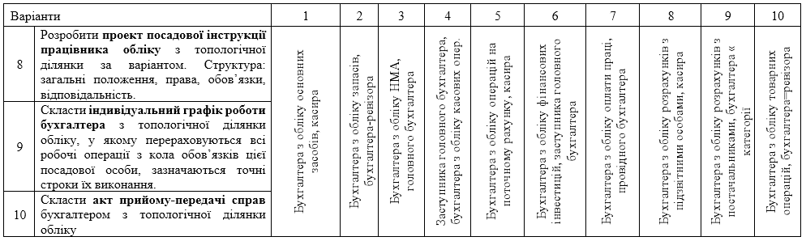

**Варіантизавдань 11-21 до практичної частини контрольної роботи**

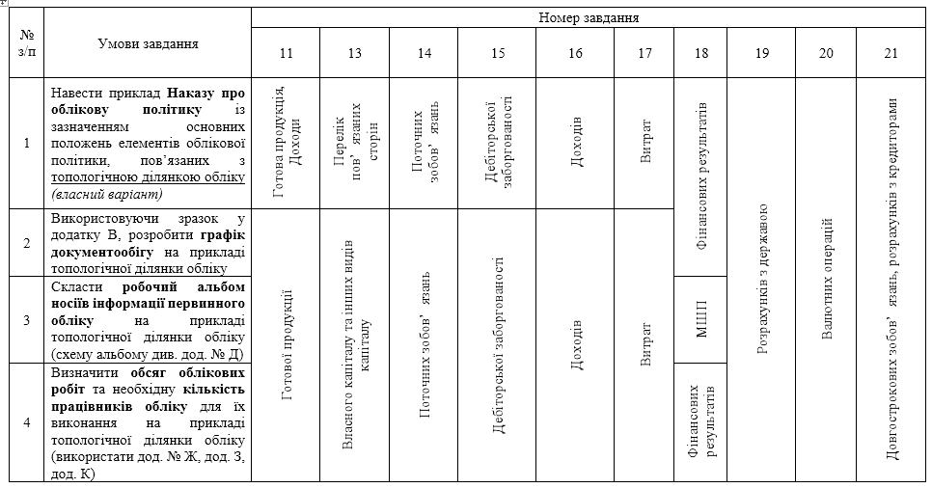

Продовження таблиці 3.2

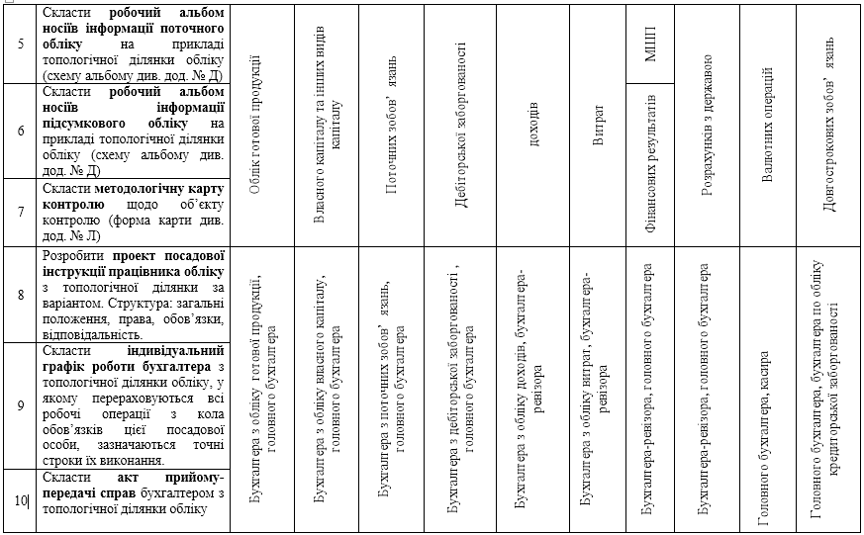

**Критерії оцінки контрольних робіт**

Навчальний процес  за дистанційною формою навчання здійснюється під час сесії і в міжсесійний період відповідно до графіку навчального процесу та робочих навчальних планів на поточний навчальний рік.

Сесія для такої форми навчання – це частина навчального року, протягом якої здійснюються всі форми організації навчального процесу, передбачені навчальним планом (лекції, лабораторні, практичні та семінарські заняття, консультації та контрольні заходи). Екзамени та заліки складаються студентами в період екзаменаційних сесій.

Самостійно виконані контрольні роботи (індивідуальні завдання) перевіряються викладачем і зараховуються за результатами перевірки.

Підсумкова оцінка знань студентів складається з двох частин:

* 1. балів за контрольну роботу;

0-50 балів за результати тестування.

У разі нездачі студеном контрольної роботи у встановлені граничні терміни, оцінювання контрольної роботи не враховується і підсумкова оцінка за таку роботу виставляється «0» балів.

При захисті студент повинен розкрити сутність роботи, обґрунтувати виконані розрахунки, проаналізувати отримані результати, зробить висновки й відповісти на запитання керівника.

Контрольна робота,яка виконана за неправильно вибраним варіантом, повертається студенту без перевірки. Для повторного рецензування студент обов'язково подає незараховану роботу з рецензією викладача.

**Додаток А**

### ДЕРЖАВНА СЛУЖБА СТАТИСТИКИ УКРАЇНИ

### НАЦІОНАЛЬНА АКАДЕМІЯ СТАТИСТИКИ, ОБЛІКУ ТА АУДИТУ

Кафедра теорії бухгалтерського обліку

# КОНТРОЛЬНА робота

з дисципліни «Організація бухгалтерського обліку»

Студента (ки) _____ курсу ______ групи

напряму підготовки__________________

спеціальності_______________________

№ залікової книжки_________________

__________________________________

(прізвище та ініціали)

Керівник:_______________________________________________________________________________

(посада, вчене звання, науковий ступінь, прізвище та ініціали)

Національна шкала ________________

Кількість балів: __________Оцінка: ECTS _________

м. Київ – 201__рік

**Додаток Б**

Зразок оформлення списку використанихджерел

|  |  |
| --- | --- |
| ***Характеристика джерела*** | ***Приклад***  ***оформлення*** |
| Книги:  Один автор | 1. Василій Великий. Гомілії / Василій Великий; [пер. з давньогрец. Л. Звонська]. — Львів: Свічадо, 2006. — 307 с. — (Джерела християнського Сходу. Золотий вік патристики ІV—V ст.; №14). 2. Коренівський Д. Г. Дестабілізуючий ефект параметричного білого шуму в неперервних та дискретних динамічних системах / Коренівський Д. Г. — К. : Ін-т математики, 2006. — 111 с. — (Математика та її застосування) (Праці / Ін-т математики НАН України ; т.59). 3. Матюх Н. Д. Що дорожче срібла-золота / Наталія Дмитрівна Матюх. — К. : Асамблея діл. кіл : Ін-т соц. імідж - мейкінгу, 2006. — 311 с. — (Ювеліри України; т. 1). 4. Шкляр В. Елементал: [роман] / Василь Шкляр. — Львів: Кальварія, 2005. — 196, [1] с***.*** —(Першотвір). |
| Два автори | 1. Матяш І. Б. Діяльність Надзвичайної дипломатичної місії УНР в Угорщині : історія, спогади, арх. док. / І. Матяш, Ю. Мушка. — К.: Києво-Могилян. акад., 2005. — 397, [1] с***.*** — (Бібліотека наукового щорічника "Україна дипломатична" ; вип.1). 2. Ромовська З. В. Сімейне законодавство України / З. В. Ромовська, Ю. В. Черняк.   — К.: Прецедент, 2006. — 93 с. — (Юридична бібліотека. Бібліотека адвоката) (Матеріали до складання кваліфікаційних іспитів для отримання Свідоцтва про право на заняття адвокатською діяльністю ; вип. 11).   1. Суберляк О. В. Технологія переробки полімерних та композиційних матеріалів: підруч. [для студ. вищ. навч. закл.] / О. В. Суберляк, П. І. Баштанник. — Львів: Растр-7, 2007. — 375с. |
| Три автори | 1. Акофф Р. Л. Идеализированное проектирование: как предотвратить завтрашний кризис сегодня. Создание будущего организации / Акофф Р. Л., Магидсон Д., Эддисон Г. Д.; пер. с англ. Ф. П. Тарасенко. — Днепропетровск: Баланс Бизнес Букс, 2007. — XLIII, 265 с. |
| Чотири автори | 1. Методика нормування ресурсів для виробництва продукції рослинництва / [Вітвіцький В. В., Кисляченко М. Ф., Лобастов І. В., Нечипорук А. А.]. — К.:НДІ "Украгропромпродуктивність", 2006. — 106 с. — (Бібліотека спеціаліста АПК. Економічнінормативи). 2. Механізація переробної галузі агропромислового комплексу: [підруч. для учнів проф.-техн. навч. закл.] / О. В. Гвоздєв, Ф. Ю. Ялпачик, Ю. П. Рогач, М. М. Сердюк. — К.:Вища освіта, 2006. — 478, [1] с. — (ПТО: Професійно-технічна освіта). |
| П’ять і більше авторів | 1. Психология менеджмента / [Власов П. К., Липницкий А. В., Лущихина И. М. и др.]; под ред. Г. С. Никифорова. — [3-е изд.]. — Х.: Гуманитар. центр, 2007. — 510с. 2. Формування здорового способу життя молоді: навч.-метод. посіб. для працівників соц. служб для сім’ї, дітей та молоді / [Т. В. Бондар, О. Г. Карпенко, Д. М. Дикова-Фаворська та ін.]. — К.: Укр. ін-т соц. дослідж., 2005. — 115 с. — (Серія "Формування здорового способу життя молоді": у 14 кн., кн.13). |
| Без автора | 1. Історія Свято-Михайлівського Золотоверхого монастиря / [авт. тексту В. Клос].   — К.: Грані-Т, 2007. — 119 с. ***—*** (Грані світу).   1. Воскресіння мертвих: українська барокова драма: антологія / [упорядкув., ст., пер. і прим. В. О. Шевчук]. — К. : Грамота, 2007. — 638, [1]с. 2. Тіло чи особистість? Жіноча тілесність у вибраній малій українській прозі та графіці кінця ХІХ — початку ХХ століття: [антологія / упоряд.: Л. Таран, О. Лагутенко]. — К. : Грані-Т, 2007. — 190, [1]с. 3. Проблеми типологічної та квантитативної лексикології: [зб. наук. праць / наук. ред. Каліущенко В. та ін.]. — Чернівці: Рута, 2007. — 310с. |

ПродовженняДодаткуБ

|  |  |
| --- | --- |
| ***Характеристика джерела*** | ***Приклад***  ***оформлення*** |
| Багатотомний документ | 1. Історія Національної академії наук України, 1941—1945 / [упоряд. Л. М. Яременко та ін.]. — К.: Нац. б-ка України ім. В. І. Вернадського, 2007 (Джерела з історії науки в Україні). Ч. 2: Додатки — 2007. — 573, [1]c. 2. Дарова А. Т. Неисповедимы пути Господни... : (Дочь врага народа): трилогия / А. Дарова. — Одесса: Астропринт, 2006 (Сочинения : в 8 кн. / А. Дарова ; кн. 4). 3. Кучерявенко Н. П. Курс налогового права: Особенная часть: в 6 т. / Н. П. Кучерявенко. — Х. Право, 2002. Т. 4: Косвенные налоги. — 2007. — 534с***.*** 4. Реабілітовані історією. Житомирська область: [у 7 т.]. — Житомир: Полісся, 2006— .— (Науково-документальна серія книг "Реабілітовані історією": у 27 т. / голов. редкол.: Тронько П. Т. (голова) [та ін.]). Кн. 1 / [обл. редкол.: Синявська І. М. (голова) та ін.]. — 2006. — 721, [2]с***.*** 5. Бондаренко В.Г. Теорія ймовірностей і математична статистика. Ч.1 / В.Г. Бондаренко, І. Ю. Канівська, С. М. Парамонова. — К.: НТУУ "КПІ", 2006. - 125с. |
| Матеріали конференцій, з’їздів | 1. Економіка, менеджмент, освіта в системі реформування агропромислового комплексу: матеріали Всеукр. конф. молодих учених-аграрників ["Молодь України і аграрна реформа"], (Харків, 11—13 жовт. 2000 р.) / М-во аграр. політики, Харк. держ. аграр. ун-т ім. В. В. Докучаєва. — Х.: Харк. держ. аграр. ун-т ім. В. В. Докучаєва, 2000. — 167с. 2. Кібернетика в сучасних економічних процесах: зб. текстів виступів на республік. міжвуз. наук.-практ. конф. / Держкомстат України, Ін-т статистики, обліку та аудиту. — К.: ІСОА, 2002. — 147с. 3. Матеріали ІХ з’їзду Асоціації українських банків, 30 червня 2000 р. інформ. бюл***.***   — К.: Асоц. укр. банків, 2000. — 117 с. — (Спецвип.: 10 років АУБ).   1. Оцінка й обґрунтування продовження ресурсу елементів конструкцій: праці конф., 6—9 черв. 2000 р., Київ. Т. 2 / відп. Ред. В. Т. Трощенко. — К.: НАН України, Ін-т пробл. міцності, 2000. — С. 559—956, ХІІІ, [2] с. — (Ресурс2000). 2. Проблеми обчислювальної механіки і міцності конструкцій: зб. наук. праць / наук. ред. В. І. Моссаковський. — Дніпропетровськ: Навч. кн.,1999. — 215с. 3. Ризикологія в економіці та підприємництві: зб. наук. праць за матеріалами міжнар. наук.-практ. конф., 27-28 берез. 2001 р. / М-во освіти і науки України, ДПА України [та ін.]***. —*** К.: КНЕУ: Акад. ДПС України, 2001. — 452с. |
| Препринти | 1. Шиляев Б. А. Расчеты параметров радиационного повреждения материалов нейтронами источника ННЦ ХФТИ/ANLUSAс подкритической сборкой, управляемой ускорителем электронов / Шиляев Б. А., Воеводин В. Н. — Х. ННЦ ХФТИ, 2006. — 19 с. — (Препринт / НАН Украины, Нац. науч. центр "Харьк. физ.-техн. ин-т"; ХФТИ2006-4). 2. Панасюк М. І. Про точність визначення активності твердих радіоактивних відходів гамма-методами / Панасюк М. І., Скорбун А. Д., Сплошной Б. М. — Чорнобиль: Ін-т пробл. безпеки АЕС НАН України, 2006. — 7, [1] с***.*** — (Препринт / НАН України, Ін-т пробл. безпеки АЕС ;06-1)***.*** |
| Депоновані наукові праці | 1. Социологическое исследование малых групп населения / В. И. Иванов [и др.]; М- во образования Рос. Федерации, Финансовая академия. – М., 2002. – 110 с. – Деп. в ВИНИТИ 13.06.02, №145432. 2. Разумовский, В. А. Управление маркетинговыми исследованиями в регионе / В. А. Разумовский, Д. А. Андреев. – М., 2002. – 210 с. – Деп. в ИНИОН Рос. акад. наук 15.02.02, №139876. |
| Словники | 1. Географія: словник-довідник / [авт.-уклад. Ципін В. Л.]. — Х.: Халімон, 2006. — 175, [1]с. 2. Тимошенко З. І. Болонський процес в дії: словник-довідник основ. термінів і понять з орг. навч. процесу у вищ. навч. закл. / З. І. Тимошенко, О. І. Тимошенко.   — К.: Європ. ун-т, 2007. — 57 с.   1. Українсько-німецький тематичний словник [уклад. Н. Яцко та ін.]. — К.: Карпенко, 2007. — 219с. 2. Європейський Союз: словник-довідник / [ред.-упоряд. М. Марченко]. — 2-ге вид., оновл. — К.: К.І.С., 2006. — 138с***.*** |

ПродовженняДодаткуБ

|  |  |
| --- | --- |
| ***Характеристика джерела*** | ***Приклад***  ***оформлення*** |
| Атласи | 1. Україна: екол.-геогр. атлас: присвяч. всесвіт. дню науки в ім’я миру та розвитку згідно з рішенням 31 сесії ген. конф. ЮНЕСКО / [наук. редкол.: С. С. Куруленко та ін.]; Рада по вивч. продукт. сил України НАН України [та ін.]. — / [наук. редкол.:С. С. Куруленко та ін.]. — К.: Варта, 2006. — 217, [1]с. 2. Анатомія пам’яті: атлас схем і рисунків провідних шляхів і структур нервової системи, що беруть участь у процесах пам’яті: посіб. для студ. та лікарів / О. Л. Дроздов, Л. А. Дзяк, В. О. Козлов, В. Д. Маковецький. — 2-ге вид., розшир. та доповн. — Дніпропетровськ: Пороги, 2005. — 218с. 3. Куерда Х. Атлас ботаніки / Хосе Куерда; [пер. з ісп. В. Й. Шовкун]. — Х.: Ранок, 2005. — 96с***.*** |
| Законодавчі та нормативні документи | 1. Кримінально-процесуальний кодекс України: за станом на 1 груд. 2005 р. / Верховна Рада України. — Офіц. вид. — К.: Парлам. вид-во, 2006. — 207 с. — (Бібліотека офіційнихвидань). 2. Медична статистика: зб. нормат. док. / упоряд. та голов. ред. В. М. Заболотько. — К.: МНІАЦ мед. статистики: Медінформ, 2006. — 459 с. — (Нормативні директивні правовідокументи). 3. Експлуатація, порядок і терміни перевірки запобіжних пристроїв посудин, апаратів і трубопроводів теплових електростанцій: СОУ-Н ЕЕ 39.501:2007. — Офіц.вид.—К.:ГРІФРЕ:М-вопаливатаенергетикиУкраїни,2007.—VІ,74с***.***   — (Нормативний документ Мінпаливенерго України. Інструкція). |
| Стандарти | 1. Графічні символи, що їх використовують на устаткуванні. Покажчик та огляд(ISO 7000:2004, IDT): ДСТУ ISO 7000:2004***.*** — [Чинний від 2006-01-01]. — К.: Держспоживстандарт України 2006. — ІV, 231 с. — (Національний стандарт України). 2. Якість води. Словник термінів: ДСТУ ISO 6107-1:2004 — ДСТУ ISO6107-9:2004.    * [Чинний від 2005-04-01]. — К.: Держспоживстандарт України, 2006. — 181 с***.***    * (Національні стандартиУкраїни). 3. Вимоги щодо безпечності контрольно-вимірювального та лабораторного електричного устаткування. Частина 2-020. Додаткові вимоги до лабораторних центрифуг (EN 61010-2-020:1994, IDT) : ДСТУ EN 61010-2-020:2005***.*** — [Чинний від 2007-01-01]. — К.: Держспоживстандарт України, 2007. — IV, 18 с. — (Національний стандартУкраїни). |
| Каталоги | 1. Межгосударственные стандарты: каталог: в 6 т. / [сост. Ковалева И. В., Павлюкова В. А. ; ред. Иванов В. Л.]. — Львов: НТЦ "Леонорм-стандарт, 2006 (Серия "Нормативная база предприятия"). Т. 5. — 2007. — 264 с. Т. 6. — 2007. — 277с***.*** 2. Пам’ятки історії та мистецтва Львівської області: каталог-довідник / [авт.-упоряд. М. Зобків та ін.]. — Львів: Новий час, 2003. — 160с***.*** 3. Університетська книга: осінь, 2003: [каталог]. — [Суми: Унів. кн., 2003]. — 11с. 4. Горницкая И. П. Каталог растений для работ по фитодизайну / Горницкая И. П., Ткачук Л. П. — Донецк: Лебедь, 2005. — 228с. |
| Бібліографічні покажчики | 1. Куц О. С. Бібліографічний покажчик та анотації кандидатських дисертацій, захищених у спеціалізованій вченій раді Львівського державного університету фізичної культури у 2006 році / О. Куц, О. Вацеба. — Львів: Укр. технології, 2007. — 74с***.*** 2. Систематизований покажчик матеріалів з кримінального права, опублікованих у Віснику Конституційного Суду України за 1997—2005 роки / [уклад. Кирись Б. О., Потлань О. С.]. — Львів: Львів. держ. ун-т внутр. справ, 2006. — 11 с. — (Серія: Бібліографічні довідники; вип.2). |
| Дисертації | 1. Петров П.П. Активність молодих зірок сонячної маси: дис. ... доктора фіз.-мат. наук : 01.03.02 / Петров Петро Петрович. – К., 2005. – 276 с. |
| Автореферати дисертацій | 1. Новосад І.Я. Технологічне забезпечення виготовлення секцій робочих органів гнучких гвинтових конвеєрів: автореф. дис. на здобуття наук. ступеня канд. техн. наук: спец. 05.02.08 „Технологія машинобудування” / І. Я. Новосад***.*** — Тернопіль, 2007. — 20, [1]с. |

ПродовженняДодаткуБ

|  |  |
| --- | --- |
| ***Характеристика джерела*** | ***Приклад***  ***оформлення*** |
| Авторські свідоцтва | 1. А. с. 1007970 СССР, МКИ3 В 25 J 15/00. Устройство для захвата  неориентированных деталей типа валов / В. С. Ваулин, В. Г. Кемайкин (СССР). –  № 3360585/25–08; заявл. 23.11.81; опубл. 30.03.83, Бюл. № 12. |
| Патенти | 1. Пат. 2187888 Российская Федерация, МПК7 H 04 В 1/38, Н 04 J 13/00.  Приемопередающее устройство / Чугаева В.И.; заявитель и патентообладатель Воронеж. науч.-исслед. ин-т связи. – № 2000131736/09; заявл. 18.12.00 ; опубл. 20.08.02, Бюл. № 23 (II ч.). |
| Частина книги, періодичного, продовжуваного видання | 1. Козіна Ж. Л. Теоретичні основи і результати практичного застосування системного аналізу в наукових дослідженнях в області спортивних ігор / Ж. Л. Козіна // Теорія та методика фізичного виховання. — 2007. — № 6. — С. 15 — 18, 35 —38. 2. Гранчак Т. Інформаційно-аналітичні структури бібліотек в умовах демократичних перетворень / Тетяна Гранчак, Валерій Горовий // Бібліотечний вісник. — 2006. — № 6. — С. 14 —17. 3. Валькман Ю. Р. Моделирование НЕ-факторов — основа интеллектуализации компьютерных технологий / Ю. Р. Валькман, В. С. Быков, А. Ю. Рыхальский // Системні дослідження та інформаційні технології. — 2007. — № 1. — С. 39—61***.*** 4. МаШуінПроблемипсихологічноїпідготовкивсистеміфізкультурноїосвіти/Ма Шуін // Теорія та методика фізичного виховання. — 2007. — № 5. — С. 12 —14. 5. Регіональні особливості смертності населення України / Л. А. Чепелевська, Р. О. Моісеєнко, Г. І. Баторшина [та ін.] // Вісник соціальної гігієни та організації охорони здоров'я України. — 2007. — № 1. — С.25—29***.*** 6. Валова І. Нові принципи угоди Базель ІІ / І. Валова; пер. з англ. Н. М. Середи // Банки та банківські системи. — 2007. — Т. 2, № 2. — С. 13 —20***.*** 7. Зеров М. Поетична діяльність Куліша // Українське письменство ХІХ ст. Від Куліша до Винниченка: (нариси з новітнього укр., письменства): статті / Микола Зеров. — Дрогобич, 2007. — С. 245 —291. 8. Третьяк В. В. Возможности использования баз знаний для проектирования технологии взрывной штамповки / В. В. Третьяк, С. А. Стадник, Н. В. Калайтан // Современное состояние использования импульсных источников энергии в промышленности: междунар. науч.-техн. конф., 3 - 5 окт. 2007 г.: тезисы докл. — Х., 2007. — С. 33. 9. Чорний Д. Міське самоврядування: тягарі проблем, принади цивілізації / Д. М. Чорний // По лівий бік Дніпра: проблеми модернізації міст України: (кінець XIX—початок XXст. / Д. М. Чорний. — Х., 2007. — Розд. 3. — С. 137 —202. |
| Електронні ресурси | 1. Богомольний Б. Р. Медицина екстремальних ситуацій [Електронний ресурс]: навч. посіб. для студ. мед. вузів III — IV рівнів акредитації / Б. Р. Богомольний, В. В. Кононенко, П. М. Чуєв. — 80 Min/ 700 MB. — Одеса: Одес. мед. ун-т, 2003.   — (Бібліотека студента-медика) — 1 електрон. опт. диск (CD-ROM); 12 см. — Систем. вимоги: Pentium; 32 MbRAM; Windows 95, 98, 2000, XP; MSWord 97- 2000.—Назва з контейнера.   1. Розподіл населення найбільш численних національностей за статтю та віком, шлюбним станом, мовними ознаками та рівнем освіти [Електронний ресурс]: за даними Всеукр. перепису населення 2001 р. / Держ. ком. статистики України; ред. О. Г. Осауленко. — К. :CD-вид-во "Інфодиск", 2004. — 1 електрон. опт. диск (CD-ROM): кольор.; 12 см. — (Всеукр. перепис населення, 2001). — Систем. вимоги: Pentium-266; 32 MbRAM; CD-ROMWindows98/2000/NT/XP. — Назва з титул.екрану. 2. Бібліотека і доступність інформації у сучасному світі: електронні ресурси в науці, культурі та освіті: (підсумки 10-ї Міжнар. конф. „Крим-2003”) [Електронний ресурс] / Л. Й. Костенко, А. О. Чекмарьов, А. Г. Бровкін, І. А. Павлуша // Бібліотечний вісник — 2003. — № 4. — С. 43. — Режим доступу до журн.: <http://www.nbuv.gov.ua/articles/2003/03klinko.htm>. |

**Додаток В**

**Графік документообігу на ______________**

|  |  |  |  |  |  |  |  |  |  |  |  |  |  |  |  |  |  |  |
| --- | --- | --- | --- | --- | --- | --- | --- | --- | --- | --- | --- | --- | --- | --- | --- | --- | --- | --- |
| Первинний облік | | | | | | Поточний облік | | | | | | Підсумковий облік | Формування поточного архіву бухгалтерії | | | | Передача справ бухгалтерії | |
| Топологічна ділянка обліку, назва операції | Назва документу, яким вона оформляється | Термін складання | Відповідальний за складання | Порядок і термін подання документу в бухгалтерію | Відповідальний за термін подання | Відповідальний за приймання, перевірку, обробку документів та записи в облікові регістри | термін | | | | | Відповідальний за оформлення справ | Термін оформлення | Відповідальний за запис справ у фактичну номенклатуру | Термін запису в номенклатуру справ | Відповідальний за передачу справ в архів | Термін передачі |
| перевірка | обробка | Записи в реєстр | | Отримання оброблених регістрів (реєстрів) |
| При ручному способі | При використанні ПЕОМ |
| 1 | 2 | 3 | 4 | 5 | 6 | 7 | 8 | 9 | 10 | 11 | 12 | 13 | 14 | 15 | 16 | 17 | 18 | 19 |
|  |  |  |  |  |  |  |  |  |  |  |  |  |  |  |  |  |  |  |
|  |  |  |  |  |  |  |  |  |  |  |  |  |  |  |  |  |  |  |
|  |  |  |  |  |  |  |  |  |  |  |  |  |  |  |  |  |  |  |

**Додаток Д**

**Схема робочого альбому носіїв інформації**

І . Титульна сторінка «Схема робочого альбому носіїв інформації … обліку»

ІІ. Перелік носіїв інформації

ІІІ. Оперограма (графік операцій) первинних документів/облікових регістрів*

ІV. Взірці носіїв інформації

V. Короткі вказівки щодо складання носіїв інформації

*\*Примітка. Оперограмамає синоптичну (оглядову) форму у вигляді графічної системи, відображуючи весь комплекс робіт кожного виконавця, зв’язок його дій з діями інших виконавців і весь хід документування операції всіма виконавцями. Така система інструкції називається оперограмою (графіком операцій).*

**Додаток Е**

**Норми часу на облік надходження і вибуття запасів на складі та в бухгалтерії**

|  |  |  |  |
| --- | --- | --- | --- |
| **№ з/п** | **Найменування виду виконуваної роботи (господарської операції)** | **Одиниця виміру** | **Норма часу (год.)** |
| 1 | Облік придбання запасів за грошові кошти в постачальника | Типова форма - 1 позиція | 0,15 |
| 2 | Облік придбання запасів за грошові кошти в постачальника | Реєстр (картка обліку) – 1 п. | 0,2 |
| 3 | Облік списання запасів з балансу у зв’язку з їх реалізацією | Те саме | 0,06 |
| 4 | Уцінка запасів | Те саме | 0,2 |
| 5 | Дооцінка запасів | Те саме | 0,2 |
| 6 | Відображення переоцінки в реєстрах обліку | Те саме | 0,2 |

**Додаток К**

**Норми часу на нарахування заробітної плати**

|  |  |  |  |
| --- | --- | --- | --- |
| **№ з/п** | **Найменування виду виконуваної роботи (господарської операції)** | **Одиниця виміру** | **Норма часу (год.)** |
| 1 | Нарахування заробітної плати працівникам | Відомість -1 п. | 0,15 |
| 2 | Індексація грошових коштів | Те саме | 0,15 |
| 3 | Нарахування відпускних | Те саме | 0,10 |
| 4 | Нарахування суми допомоги за період тимчасо­вої непрацездатності | Те саме | 0,15 |

**ДодатокЛ**

**Норми часу на облік утримань із заробітної плати**

|  |  |  |  |
| --- | --- | --- | --- |
| **№ з/п** | **Найменування виду виконуваної роботи (господарської операції)** | **Одиниця виміру** | **Норма часу (год.)** |
| 1 | Утримання прибуткового податку | Відомість - 1 п. | 0,10 |
| 2 | Утримання до пенсійного фонду | Те саме | 0,15 |
| 3 | Утримання до фонду соціального страхування | Те саме | 0,15 |
| 4 | Утримання за виконавчими листами | Те саме | 0,15 |

**Додаток М**

**Методологічна карта контролю касових операцій**

|  |  |  |  |  |
| --- | --- | --- | --- | --- |
| № | Критерії та ознаки | Положення про ведення касових операцій у національній валюті в Україні, затверджено постановою Правління НБУ від 19.02.2001 р. Ц 72 | | |
| Способи \  прийоми контролю | правильність  оформлення  первинних  документів | дотримання  правильного  зберігання  цінностей | перевірка  фактичної  наявності  цінностей |
| 1. | Спостереження | - | + | - |
| 2. | Документальна перевірка | + | - | - |
| 3. | Інвентаризація | - | - | + |

**Вимоги до оформлення контрольних робіт**

**Важливим** елементом процесу виконання контрольної роботи є її правильне оформлення. *Оформлення роботи необхідно починати із вказівки****варіанту****завдання!* Потім, указавши номер і зміст питання, навести грамотну й конкретну відповідь, розкривши сутність визначень, понять, явищ тощо.

**Аркуші** контрольної роботи нумерують арабськими цифрами, проставляючи їх у правому верхньому куті аркуша без будь-яких знаків. **Нумерація аркушів** має бути наскрізною для всієї контрольної роботи. На титульному аркуші (Додаток А), що є першим аркушем контрольної роботи, номер не ставлять, але враховують його у загальній нумерації. На титульному листі слід указати номер своєї залікової книжки.

**Контрольна робота** виконується на стандартних аркушах паперу А4, скріплених у папку. Текст контрольної роботи виконують на одному боці аркуша машинним (за допомогою комп’ютерної техніки) – через півтора інтервали, кегль шрифту 14 п., для елементів тексту (таблиць, приміток та ін..) допускається шрифт 12 п., рекомендований шрифт – Times New Roman. **Текст розміщується з одного боку стандартного аркуша паперу з полями: ліворуч - 30 мм, праворуч - 10 мм, знизу і зверху - 20 мм.**

**Обсяг контрольної роботи** визначається потребами повного відображення проведеного студентом дослідження, але рекомендований обсяг роботи становить **не менше 30 сторінок** (без додатків, які є обов’язковими).

**Списоквикористаної літератури**оформлюється згідно зразку, наведеному в додатку Б.

**Задачі** виконуються з використанням форм, наведених в додатках, та  фактичного матеріалу конкретного суб'єкта господарювання (бажано за місцем праці студента).

**Цифрові дані** необхідно систематизувати у **таблицях, схемах, діаграмах.** Таблиці можна розміщувати у ході викладення матеріалу або, якщо вони громіздкі, виносити у додатки. Кожна таблиця повинна мати порядковий номер, назву, яка б відображала її зміст.